1)

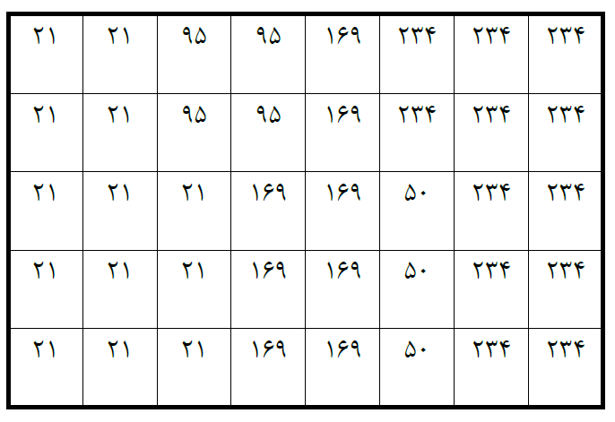

در روش عادی به 8 بیت برا نمایش سطوح روشنایی نیاز داریم بنابراین b = 8

در روش هافمن باید تعداد یا فراوانی هر رنگ یا سطوح مختلف روشنایی را داشته باشیم:

21: 13

234: 12

169: 8 40



95: 4 15: 0 25: 1



50: 3 7: 00 8: 01 12: 10 13: 11



3: 000 4: 001

درخت هافمن به صورت فوق هست و کد هافمن سطوح روشنایی جلوی آن‌ها نوشته شده است. نحوه به دست آوردن کد هافمن به این صورت هست که یک لیست از تعداد یا فراوانی سطوح روشنایی می‌سازیم و همیشه دو تا از سطوح روشنایی که کمترین تکرار را داشتند انتخاب کرده جمع آن‌ها را محاسبه می‌کنیم هر دو رو از لیست حذف کرده و به جای آن‌ها قرار می‌دهیم و دو عضو در پایین درخت قرار می‌گیرند به طوری که مقدار کوچکتر در سمت چپ و مقدار بزرگتر در سمت راست قرار می‌گیرد و ... همین‌طور تا انتها ادامه می‌دهیم. در نهایت به فرزند راست ریشه درخت مقدار 1 و به فرزند چپ مقدار صفر را نسبت می‌دهیم برای فرزندان بقیه گره‌ها نیز به همین صورت عمل می‌کنیم با این تفاوت که کد پدر در ابتدای کد فرزند قرار می‌گیرد. در زیر کد هر سطح روشنایی به همراه تعداد بیت و احتمال یا نسبت آن در زیر آمده است:

50: 000 , تعداد بیت = 3 , p(50) = 3/40

95: 001 , تعداد بیت = 3 , p(95) = 4/40

169: 01 , تعداد بیت = 2 , p(169) = 8/40

234: 10 , تعداد بیت = 2 , p(234) = 12/40

21: 11 , تعداد بیت = 2 , p(21) = 13/40

𝑏′ = (3\*3 + 4\*3 + 8\*2 + 12 \*2 +13\*2) / 40 = 87 / 40 = 2.175

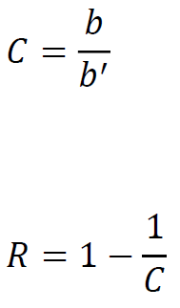

C = 8 / 2.175 = 3.68

R = 1 – 1 / 3.68 = 0.72

2)

الف) شطرنج. در کارتینگ هر فریم نسبت به فریم قبلی تفاوت زیادی دارد یعنی تصویری که از خودرو و چینش محیط در فریم فعلی وجود دارد با تصویری که در فریم قبلی داشتیم تفاوت زیادی دارد. اما در شطرنج سرعت تغییر محیط بسیار کند است و حتی ممکن است فریم قبلی با فریم فعلی هیچ فرقی نداشته باشد.

ب) تیراندازی

ج) یوگا

5)

در فشرده‌سازی داده مبتنی بر DCT فقط یک عکس داریم که آن را با استفاده از DCT به فضایی می‌بریم که بتوانیم بسیاری از مولفه‌های را حذف کرده و ذخیره نکنیم. اما در فشرده‌سازی مبتنی بر PCA یک مجموعه داده از تصاویر داریم و سعی می‌کنیم تعداد ابعاد را طوری کاهش دهیم و به ابعاد کمتری برسیم که با ابعاد کوچکتر بتوانیم بازنمایی مناسبی برای فضای داده‌ای خود پیدا کنیم. در واقع در فشرده‌سازی داده مبتنی بر DCT فقط به یک تصویر نگاه می‌کنیم و می‌خواهیم با استفاده از اطلاعات ساختاری همان یک تصویر حجم کمتری از داده را ذخیره کنیم ولی ‌ در فشرده‌سازی مبتنی بر PCA سعی می‌کنیم مفاهیم هر بخش از تصویر را مثل زاویه تصویر، شکل ابرو و بینی و غیره را یاد بگیریم و از این طریق ابعاد تصویر را کاهش دهیم. بنابراین فشرده‌سازی داده مبتنی بر DCT از عملیات ریاضی استفاده می‌کند اما فشرده‌سازی داده مبتنی بر PCA از یادگیری روی مجموعه داده. DCT به طور کلی برای هر تصویری خوب است، اما PCA برای مجموعه داده ما مناسبتر است و ممکن است میزان در فشرده‌سازی روی این مجموعه داده از DCT هم بهتر عمل کند.

تفاوت اصلی بین DCT و این است که PCA باید با توجه به یک مجموعه داده مشخص تعریف شود (از آن ماتریس همبستگی تخمین زده می شود)، در حالی که DCT "مطلق" است و فقط با اندازه ورودی تعریف می شود. این باعث می شود PCA تبدیلی "سازگار" یا adaptive باشد، در حالی که DCT مستقل از داده است. PCA با وجود سازگاری کمتر در فشرده‌سازی تصویر یا صدا استفاده می‌شود. تصور کنید یک رمزگذار PCA یک مجموعه داده را محاسبه کرده و ضرایب را رمزگذاری می کند. برای بازسازی مجموعه داده، رمزگشا نه تنها به خود ضرایب، بلکه به ماتریس تبدیل نیز نیاز دارد (این بستگی به داده هایی دارد که به آنها دسترسی ندارد!). DCT یا هر تبدیل مستقل از داده دیگر ممکن است در حذف وابستگی های آماری در داده های ورودی کارایی کمتری داشته باشد، اما ماتریس تبدیل پیشاپیش توسط رمزگذار و رمزگشا بدون نیاز به انتقال آن شناخته شده است. یک تبدیل "به اندازه کافی خوب" که به اطلاعات جانبی کمی نیاز دارد، گاهی اوقات بهتر از تبدیل بهینه است که به بار اضافی اطلاعات جانبی نیاز دارد.

در روش PCA اگر داده‌ها نسبت به هم پرت باشن و فضای آن‌ها بسیار توزیع شده باشد یعنی بخشی از داده‌ها تصاویر انسان، بخشی دیگر تصاویر وسایل نقلیه، بخشی دیگر تصاویر پزشکی، بخشی تصویر حیوانات و ... باشد کاهش ابعاد چشمگیر نخواهد بود. ضمن اینکه اگر تصویری که می‌خوایم فشرده کنیم در فضای آموزش داده‌ها تصویر مشابهی نداشته باشد تصویری حاصل از فشرده سازی آن به روش PCA کیفیت خوبی نخواهد داشت. در ضمن اگر فضای آموزش کوچک باشد یعنی تعداد تصویر اندکی داشته باشیم کیفیت تصاویر فشرده شده و مقدار فشرده‌سازی پایین خواهد بود. اما اگر تعداد تصاویر کافی باشد می‌توانیم با تعداد مولفه‌های بسیار کمتری کل فضای داده یعنی تمام تصاویر را به خوبی فشرده کنیم.